ASOPLAST-MZ, 25kg 25 kg, Kanister 1.000

SCHOMBURG

Eigenschaften

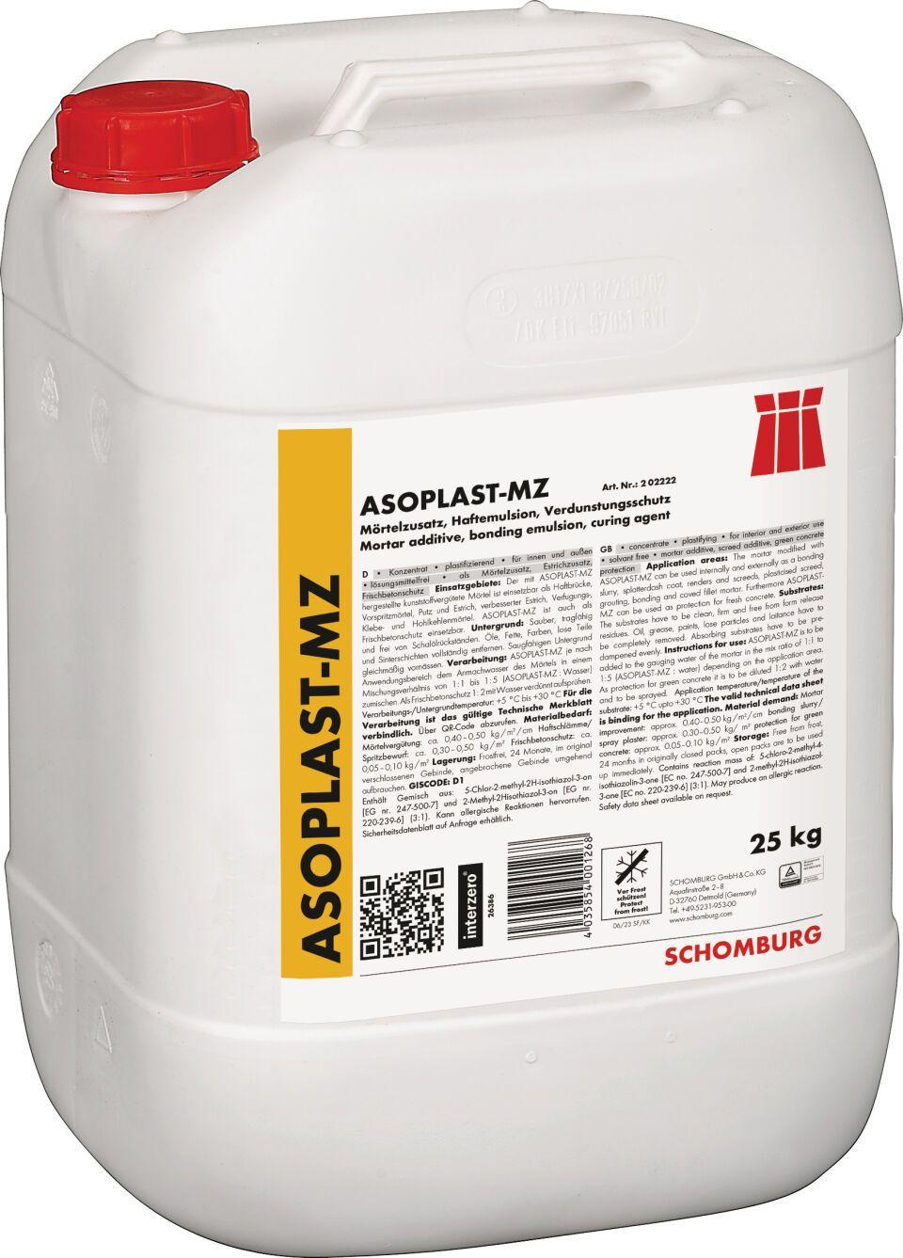

GTIN:

4035854001268

HAN:

202222003

Farbton

weiß

Produkt

Haftzusatz, Vergütungszusatz

Lösemittelhaltigkeit / Wasserverdünnbarkeit

lösemittelfrei